# Инструкция по созданию новых элементов системных каталогов

Предположим необходимо добавить новый справочник в ветку «Каталоги / Прочие каталоги». Справочник должен называться «Тестовый справочник» и содержать следующую иерархию элементов:

Тестовый элемент-1

Тестовый элемент-1.1

Тестовый элемент-1.2

Тестовый элемент-2

Для этого нужно выполнить следующие действия:

1. Определить не занятые системные коды. Это можно сделать с помощью внешнего интерфейса Z_StaffCat::CheckCatalogSysCode:

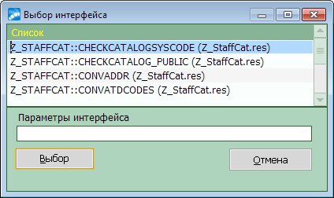

Этот интерфейс анализирует исходные файлы StaffCheckReports.vpp (системные коды отчетов) и CatEtalon.vpp (системные коды каталогов) и по ним определяет какие системные коды уже задействованы. Для дальнейшей работы нужно указать путь к этим файлам, нажав [Настройка]:

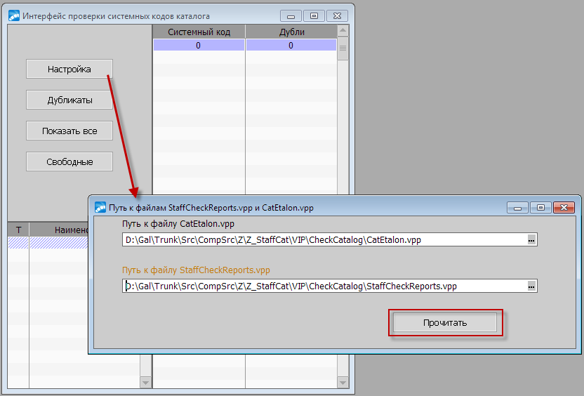

После нажатия [Прочитать] исходники будут проанализированы, результаты отобразятся в колонках «Системный код» и «Дубли». Далее нужно нажать [Свободные], указать с какого значения системных кодов выполнять поиск не задействованных системных кодов и количество добавляемых элементов справочника. В нашем случае произвольно выбрано стартовое значение 30, а количество 4 – это сколько элементов хотим добавить. Нажав [Подобрать] получим список доступных не задействованных диапазонов системных кодов:

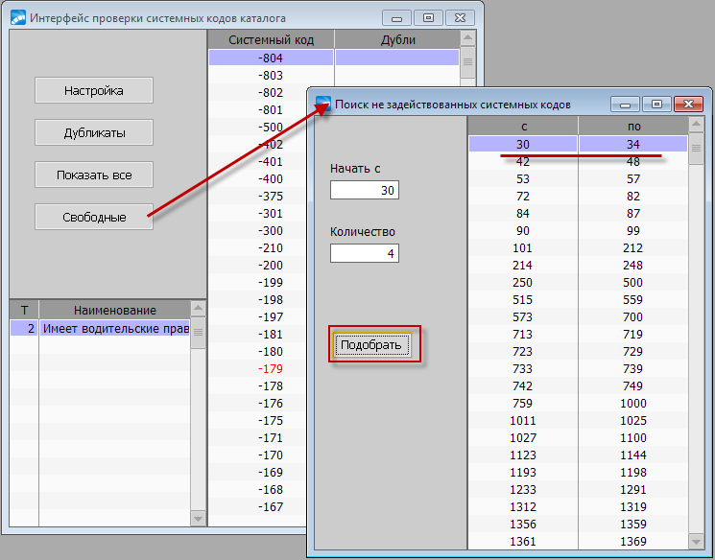

Для наших новых элементов выберем первые предложенные: 30 – 34.

1. В файле Z_StaffCat\VIP\CheckCatalog\CatEtalon.vpp найти элемент «Прочие каталоги», так как в него нам надо добавить наш справочник. «Прочие каталоги» - это элемент иерархии второго уровня, т.к. добавляется методом Element_L2. Значит наш новый справочник нужно добавить ниже, используя методы Element_L3 - Element_L5:

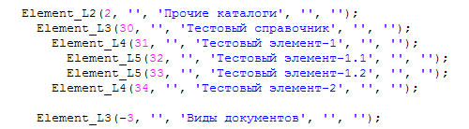

1. Точку входа в справочник (30) прописать в методе isRealEntryPoint (Z_StaffCat\VIP\CatFunc.vip). Этот шаг надо пропустить, если добавляется не новый справочник, а новые элементы в существующий справочник.
2. В компоненте Z_StaffNastr создать интерфейс, который добавит новый справочник и его элементы в момент установки обновлений. Пример такого интерфейса - Z_StaffNastr\vip\Add_Catalog_30.vip:

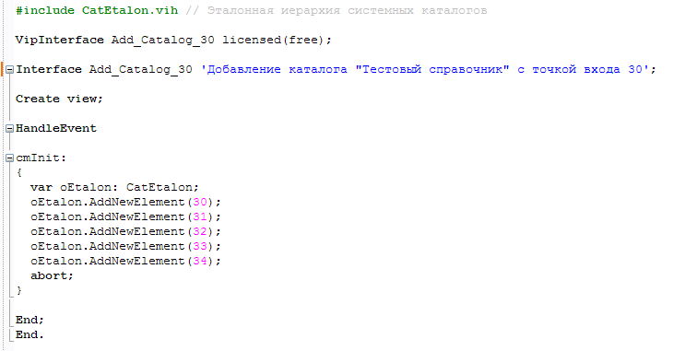

1. В Z_StaffNastr\vip\CreateTune_Z_Staff.vip прописать вызов этого интерфейса (обновив дату в методе TS.SetLastDateModTuneComp)



1. Скомпилировать компоненты Z_StaffCat и Z_StaffNastr и запустить Галактику. При проверке реестра настроек автоматически будут добавлены элементы нового справочника. Проверить выбор из нового справочника:

